顺手付APP功能指引
V2.0

目 录
1.注册登录 5
1.1.注册顺手付账户 5
1.2 登录顺手付 6
2. 首页 6
2.1扫码 6
2.1.1 扫码转账付款 6
2.1.2 扫码支付运费 7
2.1.3 扫码查询运单 8
2.2转账 8
2.2.1普通转账 9
2.2.2通讯录转账 9
2.3收款 10
2.4快递 12
2.4.1我的快递 12
2.4.2电话预约 12
2.4.3在线寄件 13
2.4.4附近网点 14
2.5理财 15
2.5.1登陆 15
2.5.2退出理财平台 16
2.5.3 理财平台功能介绍 17
2.4.4转入资金 21
2.4.5转出资金 24
2.3.1话费充值 26
2.6优选 27
2.7红包 27
2.7.1装红包 27
2.7.2好友发红包 28
2.7.3面对面发红包 30
2.7.4收红包 31
2.7.5我发的红包 32
2.7.6收到的红包 33
2.7.7账单 34
2.7.8资讯 35
3. 消息 35
4. 账户 36
4.1账户余额 37
4.2账户充值 37
4.3余额提现 37
4.4我的理财 38
4.5我的银行卡 38
4.5.1绑定银行卡 38
4.5.1解绑银行卡 39
4.6我的顺丰金 40
4.6.1邀请好友赚顺丰金 40
5. 我的 41
5.1实名认证 42
5.1.1已实名认证 42
5.1.2未实名认证 43
5.2账户安全 43
5.2.1修改登录密码 44
5.2.2设置支付密码 44
5.2.3找回支付密码 45
5.2.4手势密码 46
5.2.5修改手势密码 47
5.3我的二维码 48

1.注册登录

1.1.注册顺手付账户
第一步：打开顺手付APP登录界面，点击【免费注册】，填写手机号码并输入获取到的短信验证码，点击【下一步】；→ 第二步：设置登录密码，点击【下一步】；→ 第三步：设置手势密码并再次确认后，注册成功。
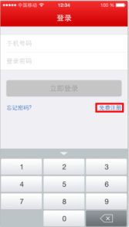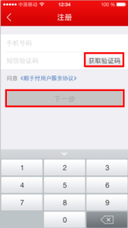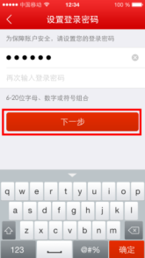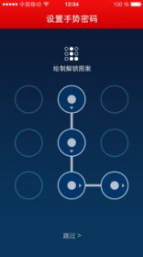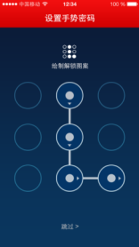
0

1.2 登录顺手付
0
0
打开顺手付APP，输入顺手付账号及密码后点击【立即登录】。
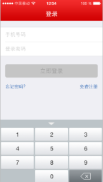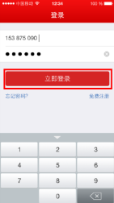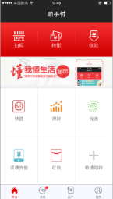
0
0
备注：登录顺手付有两种登录方式：
第一种：如没有设置手势密码，则通过顺手付账户及密码登录。
第二种：如有设置手势密码，则可通过手势密码进行登录。

2. 首页
顺手付首页功能包含：扫码、转账、收款、快递、理财、优选、话费充值、红包等入口。

2.1扫码
扫码功能可用于转账付款、支付运费、及快递信息查询。

2.1.1 扫码转账付款
提供扫码转账功能，可扫描好友个人二维码实现转账给顺手付好友的功能。
操作步骤如下：第一步：打开自己的顺手付APP，点击【扫码】扫描好友的二维码输入填写金额并点击【转账】→ 第二步：输入支付密码 → 第三步：转账成功。
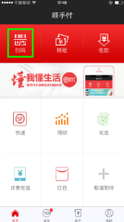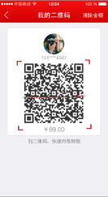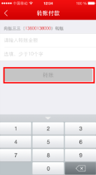
0
0
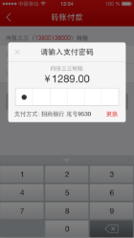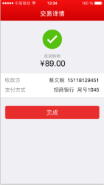
0

2.1.2 扫码支付运费
提供扫码支付运费功能，可扫描收派员手持终端上的二维码实现支付运费功能。
操作步骤如下：第一步：打开顺手付APP，点击【扫码】扫描收派员巴枪生成的二维码， → 第二步：确认支付金额并输入支付密码，→ 第三步: 支付成功。
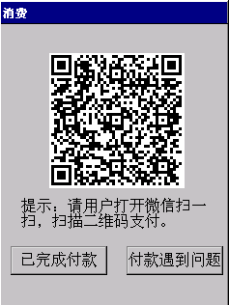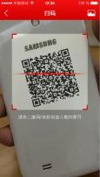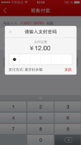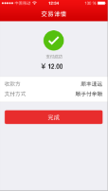
0

0

0

2.1.3 扫码查询运单
扫码查询运单功能，可扫描运单上条形码查询运单物流等信息的功能。
操作步骤如下：第一步：打开顺手付APP点击【扫码】功能，→ 第二步：扫描快递运单上的条形码，→ 第三步：查询成功，APP上显示运单物流信息。
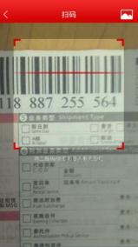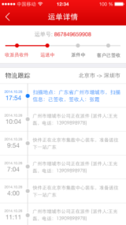
0

2.2转账
提供转账功能，可给顺手付好友转账。

2.2.1普通转账
操作步骤：第一步：打开顺手付APP，点击【转账】，→ 第二步：输入对方顺手付账号（手机号码）填写转账金额并点击【转账】，→ 第三步：输入支付密码，转账成功。
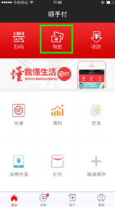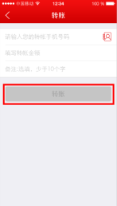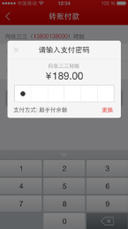
0
0
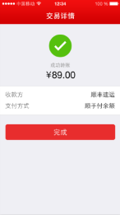

2.2.2通讯录转账
操作步骤：第一步：打开顺手付APP，点击【转账】，→ 第二步：点击通讯录按钮，选择转账人后填写转账金额并点击【转账】，→ 第三步：输入支付密码，转账成功。
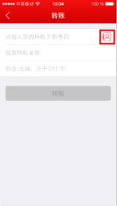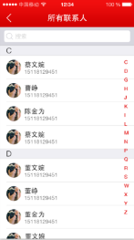
0
0
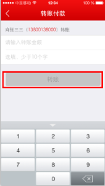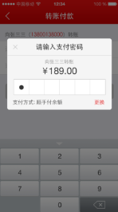
0
0
备注：手机通讯录中的好友已开通顺手付，则会显示在联系人列表中，可选择联系人列表的好友进行转账。

2.3收款
顺手付收款功能，可用于其他顺手付用户对用户本人进行扫码付款。
操作步骤：打开顺手付APP，点击【收款】，→ 第二步： 用户本人点击【设置金额】，→ 第三步：让其他用户扫描自己的二维码，输入支付密码进行支付。
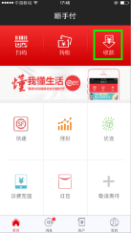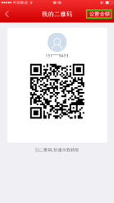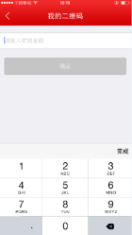
0
0
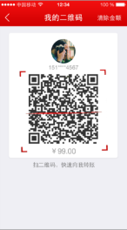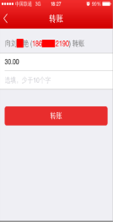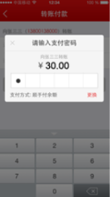
0
0
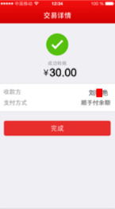

2.4快递

2.4.1我的快递
显示当前登录用户在顺手付平台的查件的快递运单记录，缓存显示最近20条记录，根据最后一次查询的时间倒序显示。【搜索框】可输入运单进行快速查询，点击运单后会显示运单详情，【扫码】功能与首页扫码功能一致。
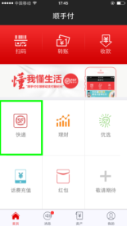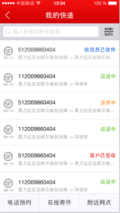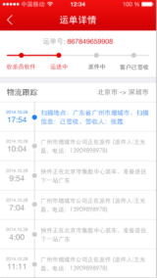
0
0
备注：搜索运单号，可查询非本人顺丰速运运单信息。

2.4.2电话预约
提供电话预约功能，点击后显示顺丰快递服务电话。可用于快速呼叫速运客服，预约下单。
操作步骤：第一步：打开顺手付APP，点击【快递】→ 第二步：点击【电话预约】，→ 第三步：点击弹窗出现的速运客服电话即可电话预约。
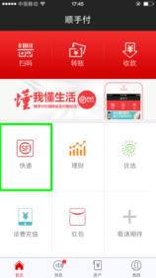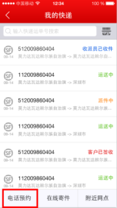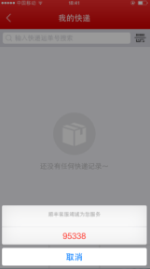
0
0

2.4.3在线寄件
提供在线寄件功能，在线填写信息，完成在线寄件快递。
操作步骤：第一步：打开顺手付APP，点击【快递】→ 第二步：点击【在线寄件】填写寄件人信息后，点击【提交】→ 第四步：等待收派员上门收件。
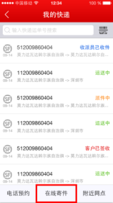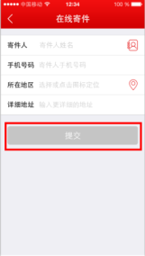
0
0
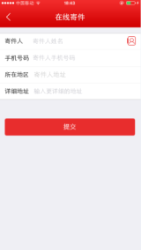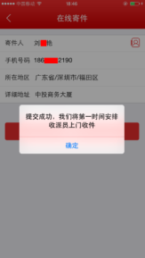
0

2.4.4附近网点
通过定位获取附近顺丰快递网点位置。
操作步骤：第一步：打开顺手付APP，点击【快递】→ 第二步：点击【附近网点】→ 第三步：显示出附近的顺丰网点
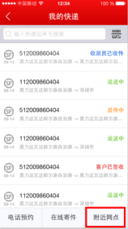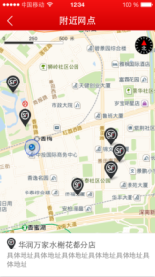
0
0
备注：需要用户先打开定位功能。

2.5理财

2.5.1登陆
在顺手付理财平台购买过理财产品的用户，进入理财平台的顺序如下：
操作步骤：第一步：打开顺手付APP，点击首页【理财】→ 第二步：进入理财主界面
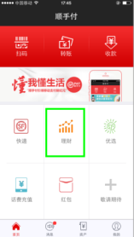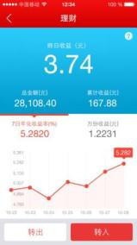
0

2.5.2退出理财平台
操作步骤：点击【理财】界面左上角的返回按钮，返回到“顺手付”。
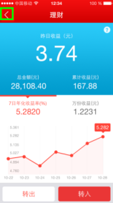
0

2.5.3 理财平台功能介绍

2.5.3.1查看昨日收益

2.5.3.1.1有昨日收益的情况
操作步骤：进入【理财】界面后，界面正上方显示该用户的昨日收益。
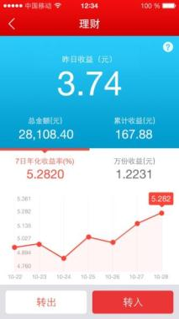
昨日收益部分，点击进入收益明细界面

2.5.3.1.2无昨日收益的情况
无昨日收益时界面显示“暂无收益”。
无昨日收益时显示“暂无收益”。
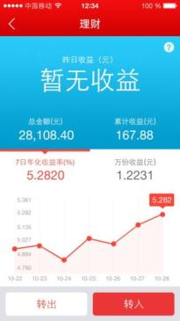

2.5.3.2帮助说明
操作步骤：进入【理财】界面后，界面右上方“？”按钮，进入帮助中心。
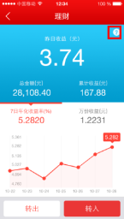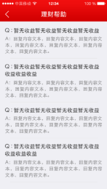
0

2.5.3.3查看账户总金额及明细
操作步骤：第一步：进入【理财】界面，界面自动显示用户账户的总金额 → 第二步：点击【总金额】后，将显示账户明细界面。（默认显示转入，可选择显示转出、收益明细）
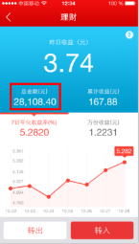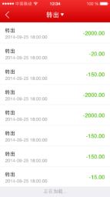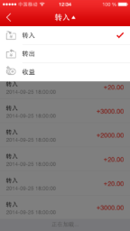
0
0
备注：资金明细界面显示该用户一个月内的转入、支出和收益流水；近一个月都无数据时，显示“近一个月内无数据”。

2.5.3.4查看账户累计收益
操作步骤：第一步：打开顺手付APP，进入【理财】界面“ 昨日收益”和“累计收益”→ 第二步：点击【累积收益】进入理财收益界面。
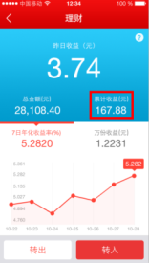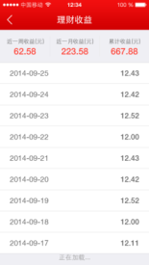
0
0
- 当日收益计算
- 收益$= \frac{账户金额}{10000}$ $×$每万份收益；
    - 收益$=\frac{账户金额×七日年化收益率}{365}$。
- 功能说明
- 近一周收益（元）、近一月收益（元）、累计收益（元）显示各个时间段的收益总额，三个标题不可点击。
- 收益列表显示该用户一个月内每天的收益明细；
- 当天没有收益时，数据隐藏不显示。不会显示为收益为0；
- 一个月内的数据均无收益时，界面显示“近一个月内无数据”。

2.5.3.5查看7日年化收益率
7日年化收益率：所谓七日年化收益率，是货币基金最近7日的平均收益水平，进行年化以后得出的数据。
操作步骤：第一步：打开顺手付APP，进入【理财】界面 → 第二步：界面默认会显示当天的“7日年化收益率”。

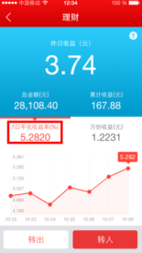
0
备注：7日年化收益曲线图，只显示最后一天的收益率

2.5.3.6查看万份收益
万份收益：货币基金的每份单位净值固定为1元，简而言之就是投资1万元当日获利的收益。它是具体每天计入投资人账户中的实际收益。
操作步骤：第一步：打开顺手付APP，进入【理财】界面 → 第二步：理财主页面选择【万分收益（元）】即可查询详细信息。
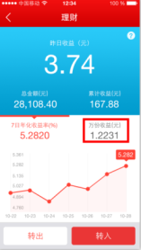
0
备注：万分收益的曲线图，只显示最后一天的万分收益

2.5.4转入资金
提供转入理财账户资金的功能，用户可以通过顺手付余额或者银行卡账户金额进行转入

2.5.4.1无余额且未绑定银行卡
操作步骤：第一步：打开顺手付APP，点击【理财】进入理财主页面 → 第二步：点击【转入】添加绑定银行卡 → 第三步：银行卡绑定成功后，输入需要转入的金额及支付密码，完成。
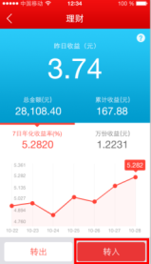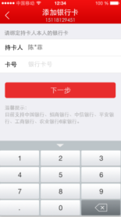
0
0

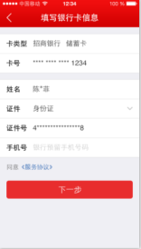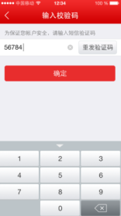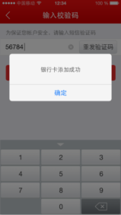
0
0
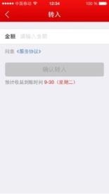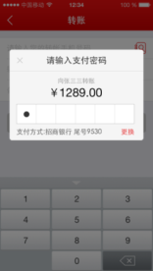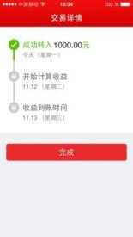
0
0

2.5.4.2用户有可支付方式时
操作步骤：第一步：打开顺手付APP，点击【理财】进入理财主页面 → 第二步：点击【转入】→ 第三步：银输入需要转入的金额及支付密码，完成。
0
0

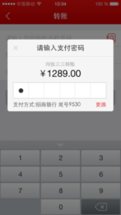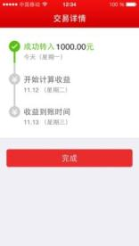
0
备注：在【输入支付密码】环节，可以选择更换支付方式，如余额、银行卡等。
- 转入金额不能为0；
- 需同意《服务协议》；
- 需绑定快捷银行卡；
- 输入正确的支付密码。

2.5.5转出资金
提供将理财账户里的资金转出至银行卡或者顺手付余额功能

2.5.5.1转出到银行卡
操作步骤：第一步：打开顺手付APP，点击【理财】进入理财主页面 → 第二步：点击【转出】→ 第三步：选择【转出到银行卡】，输入金额及支付密码，完成。
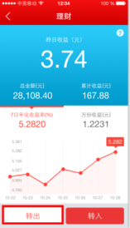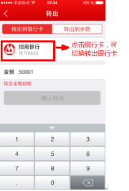
0
0

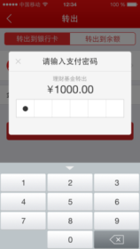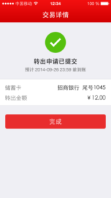
0
备注：只支持转出到储蓄卡，不能转出到信用卡。

2.5.5.2转出到余额
操作步骤：第一步：打开顺手付APP，点击【理财】进入理财主页面 → 第二步：点击【转出】→ 第三步：选择【转出到余额】，输入金额及支付密码，完成。
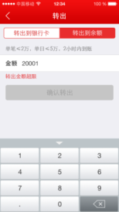
0
0
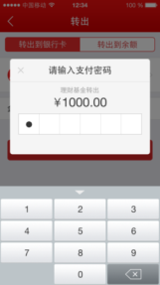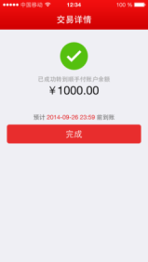
0
备注：转出到余额时转出方式分两种：快速赎回、普通赎回。
- 快速赎回：单笔≤2万，单日≤5万时，系统默认为快速赎回，2小时内到账。用户输入的金额满足快赎条件时，输入框下动态提示：预计2小时内到账；
- 普通赎回：单笔＞2万，累计转出金额＞5万时，只能选择普通赎回，2个工作日到账。用户输入的金额只满足普赎条件时，输入框下动态提示：预计2个工作日内到账。

2.6优选
顺手付优选菜单，用户打开后将跳转顺丰优选官网触屏版，可购买商品及支付。
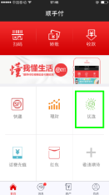

2.7话费充值
操作步骤：打开顺手付APP，点击【话费充值】，→ 第二步：输入需要充值的手机号码或者从通讯录中选定被充值联系人，→ 第三步：选择充值金额，立即支付。
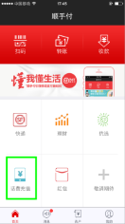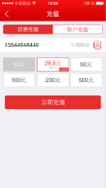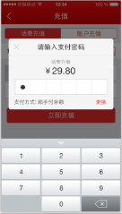
0
0

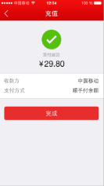

2.8红包
红包首页，提供发红包和我的红包入口。
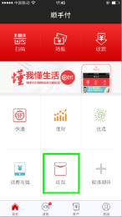

2.8.1装红包
提供装红包页面，可录入红包标题、数量、最低金额设置、总金额设置装红包并发给好友。
操作步骤：第一步：打开顺手付APP点击【红包】→ 第二步：点击【发红包】进入装红包见面，填写红包数量，金额后点击【装红包】→ 第三步：选择支付方式，输入支付密码，装红包成功。
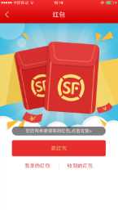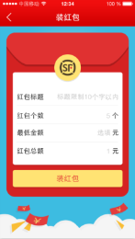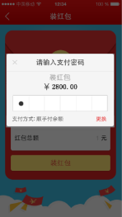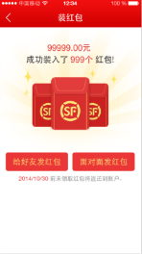
0
0

2.8.2好友发红包
通过分享给好友进行发红包。

2.8.2.1顺手付好友发红包
操作步骤：第一步：红包装好后，点击【给好友发红包】→ 第二步：选择【顺手付】好友，选择要发红包的联系人对象 → 第三步：点击确认，红包发送成功。
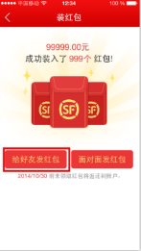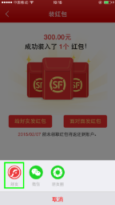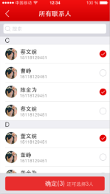
0
0
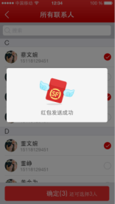

2.8.2.2分享链接红包
操作步骤：第一步：红包装好后，点击【给好友发红包】→ 第二步：选择【朋友圈/QQ/空间/微信】→ 第三步：输入心情，分享红包链接。（好友通过链接输入手机号码注册顺手付领取红包）
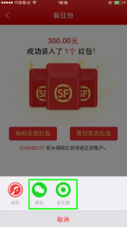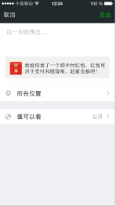
0
0
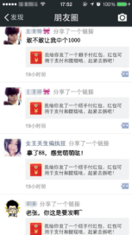

2.8.3面对面发红包
提供面对面发红包功能，发红包用户提供红包二维码给其他用户扫描来获取红包。
操作步骤：第一步：红包装好后，点击【面对面发红包】→ 第二步：让好友来扫描自己的红包二维码 → 第三步：领取成功。
发红包界面：
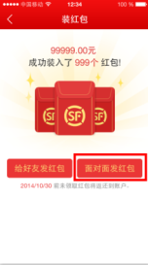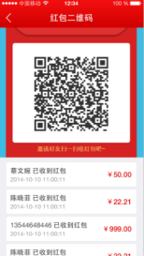
0
领红包界面：
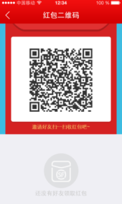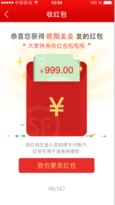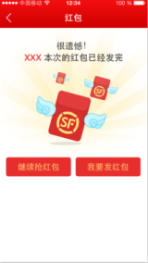
0
0

2.8.4收红包
顺手付会员收红包和非顺手付会员通过H5收红包。

2.8.4.1顺手付会员收红包
操作步骤：第一步：点击顺手付红包推送消息，跳转至红包页面 → 第二步：打开红包
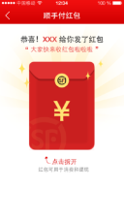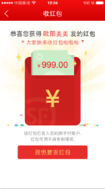
0

2.8.4.2非顺手付会员收红包
操作步骤：第一步： 使用其他APP扫描或者点击分享链接，跳转至红包页面 → 第二步：输入手机号码后点击【立即领取】→ 第三步：领取成功并下载安装顺手付APP后使用。
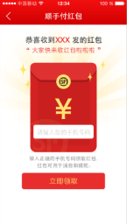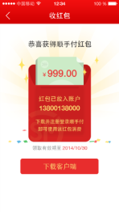
0
备注：成功领取红包后，下载安装顺手付，注册登录后，红包会自动进入到账户余额中，红包可用于提现或消费支付。

2.8.5我发的红包
查看我发出的红包列表。
操作步骤：第一步：打开顺手付APP点击【红包】→ 第二步：点击【查看我的红包记录】→ 第三步：选择【我发的红包】中需要查看的红包记录 → 第四部：查看红包领取详情。
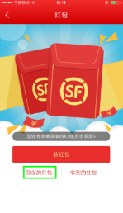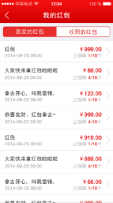
0
0

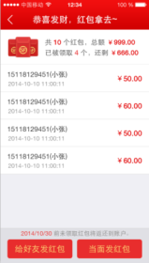

2.8.6收到的红包
查看历史收到红包。
操作步骤：第一步：打开顺手付APP点击【红包】→ 第二步：点击【查看我的红包记录】→ 第三步：选择【收到的红包】中需要查看的红包记录 → 第四部：查看红包详情。
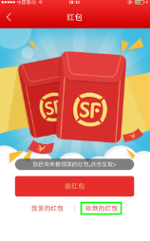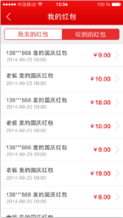
0
0
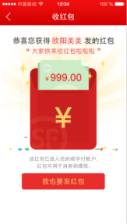

3. 消息
提供后台推送的消息信息的展示。
操作步骤：第一步：打开顺手付APP点击【消息】→ 第二步：选中需要查看的消息 → 第三步：查看消息详情
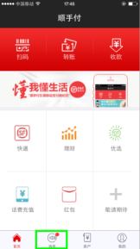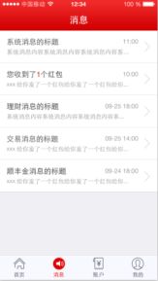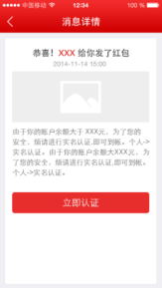
0
0

4. 资产
提供账户资产主页信息展示，并提供账户余额、账户充值、余额提现、我的账单、我的理财、我的银行卡、我的顺丰金、及我的权益入口。
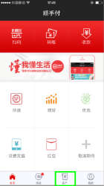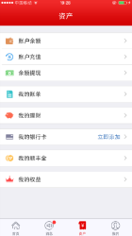
0

4.1账户余额
提供顺手付账户余额、收支明细及交易明细详情展示。
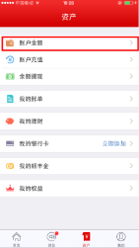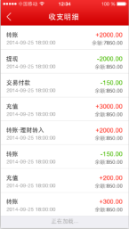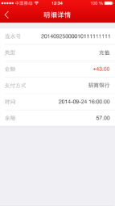
0
0

4.2账户充值
操作步骤：打开顺手付APP，点击【资产】，→ 第二步：选择【账户充值】输入需要充值的金额并点击【充值】，→ 第三步：输入支付密码完成充值（如需更改支付方式，可在输入密码界面点击【更换】，确认后再支付，目前仅支持储蓄卡充值。）
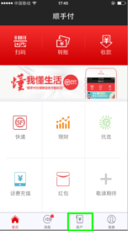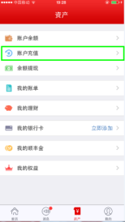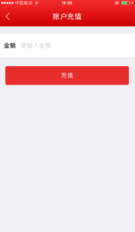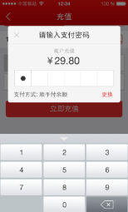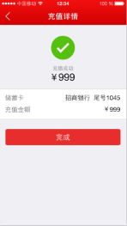
0
0

4.3余额提现
提供余额提现功能，可将顺手付账户余额提现至已绑定的快捷支付银行卡（仅限储蓄卡，绑定的信用卡不可以用于提现）。
操作步骤：第一步：打开顺手付APP点击【资产】选择【余额提现】→ 第二步：选择提现银行卡 → 第三步：输入支付密码，提现成功。
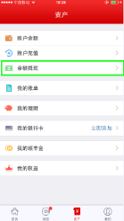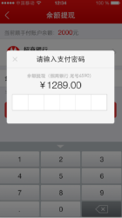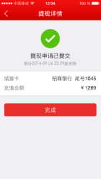
0
0

4.4我的账单
提供账单显示，包括全部和进行中的账单。
操作步骤：第一步：打开顺手付APP点击【资产】选择【我的账单】→ 第二步：选择【全部/进行中】的交易账单 → 第三步：选中订单后即可展示交易详情。（等待支付状态，点击后可选择【立即支付】）
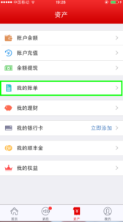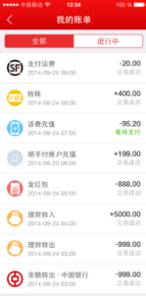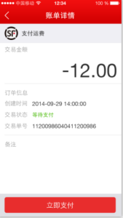
0
0

4.5我的理财
功能与2.5理财一致，详细描述请参见章节2.5中描述。

4.6我的银行卡
提供快捷支付银行卡的绑定和解绑。

4.6.1绑定银行卡
操作步骤：第一步：点击【资产】【我的银行卡】菜单 → 第二步：输入持卡人姓名及卡号，点击【下一步】→ 第三步，选择卡类型，完善信息后点击【下一步】 → 第四步：输入短信验证码，绑定成功。
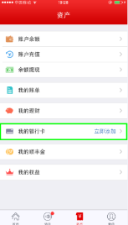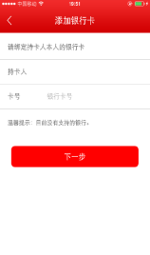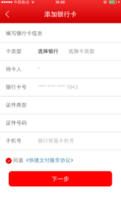
0
0
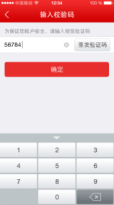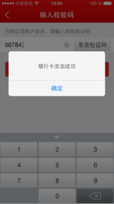
0

4.6.1解绑银行卡
操作步骤：第一步：点击【资产】【我的银行卡】菜单 → 第二步：选中需要解除绑定的银行卡，选择【解绑】 → 第三步：输入支付密码，解绑成功。
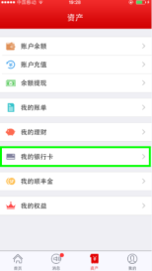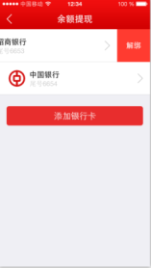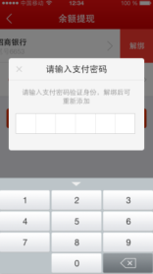
0
0

4.7我的顺丰金
提供我的顺丰金账户余额显示及消费、获取记录展示，
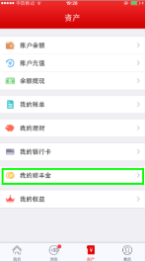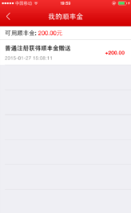
0

4.8我的权益
提供我的顺手付权益，展示用户是否拥有1分钱寄快递权益
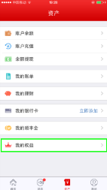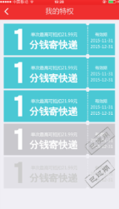
0

5. 我的
提供实名认证、账户安全等级、资讯、我的二维码、分享给好友、及服务热线等功能
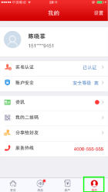

5.1实名认证
针对未进行实名认证的用户，提供实名认证功能。（绑定快捷支付银行卡的方式进行实名认证）

5.1.1已实名认证
已经绑定过快捷支付的用户，点击【实名认证】将显示认证信息
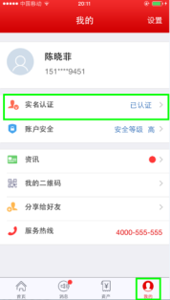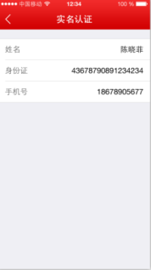
0

5.1.2未实名认证
未实名认证的用户点击【实名认证】后，将提醒进行快捷认证操作
操作步骤：第一步：点击顺手付APP【我的】【实名认证】→ 第二步：输入银行卡号点击【下一步】→ 第三步：完善银行卡信息后点击【下一步】→ 第四步：输入短信校验码，认证完成。
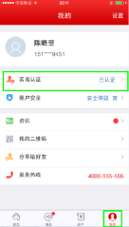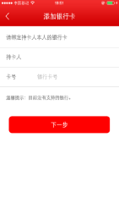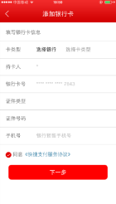
0
0
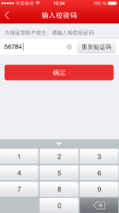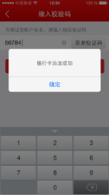
0

5.2账户安全
提供账户安全主页信息展示，并提供修改登录密码、设置/修改支付密码、找回支付密码、手势密码、修改手势密码及修改手机号码的入口。
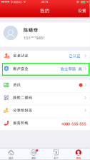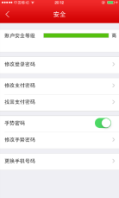
0

5.2.1修改登录密码
提供登录密码修改功能，可修改登录密码。
操作步骤：第一步：打开顺手付APP点击【我的】选择【账户安全】菜单 → 第二步：选中【修改密码】→ 第三步：输入当前密码和新密码，点击【确定】。
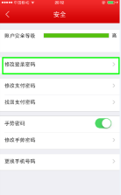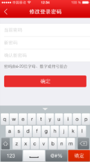
0
0

5.2.2修改支付密码
提供修改支付密码功能。
操作步骤：第一步：打开顺手付APP点击【我的】选择【账户安全】菜单 → 第二步：选中【修改支付密码】→ 第三步：输入短信验证码，点击【确定】→ 第四步：输入原支付密码后点击【下一步】输入新支付密码点击【下一步】，修改成功。
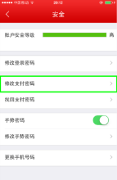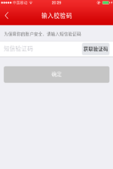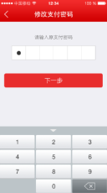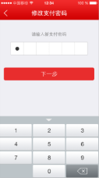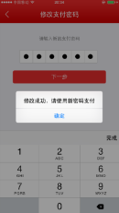
0
0
0
0

5.2.3找回支付密码
提供支付密码找回功能，忘记支付密码时，可使用该功能找回支付密码。
操作步骤：第一步：打开顺手付APP点击【我的】选择【账户安全】菜单 → 第二步：选中【找回支付密码】→ 第三步：输入短信验证码。点击【确定】→ 第四步：填写信息验证身份，姓名及身份证号，点击【下一步】→ 第五步：设置新的支付密码，完成，
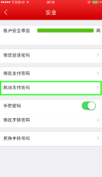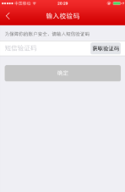
0
0
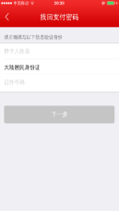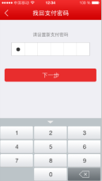
0
0

5.2.4手势密码
提供手势密码开关，可打开或关闭手势密码。
操作步骤：第一步：打开顺手付APP点击【我的】选择【账户安全】菜单 → 第二步：选中【手势密码】→ 第三步：根据需求，设置打开或者关闭手势密码（按钮变绿为打开，灰色为关闭）。
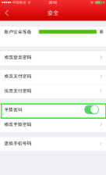
0

5.2.5修改手势密码
提供手势密码修改功能，可修改手势密码。
操作步骤：第一步：打开顺手付APP点击【我的】选择【账户安全】菜单 → 第二步：选中【修改手势密码】→ 第三步：输入顺手付登陆密码后，再绘制2次新手势密码，修改成功。
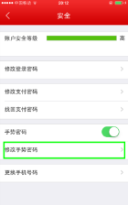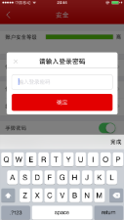
0
0
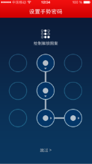
0

5.2.6修改手机号码
提供手机号码修改功能，可修改手机号码及登录账号。
操作步骤：第一步：打开顺手付APP点击【我的】选择【账户安全】菜单 → 第二步：选中【修改手机号码】→ 第三步：输入顺手付支付密码后，设置新的手机号码及输入短信验证码【确定】修改成功。
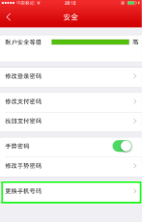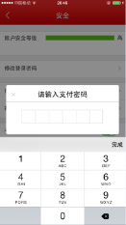
0
0
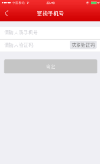

5.3资讯
提供后台推送的资讯信息的展示。
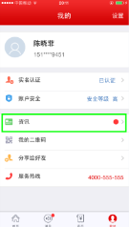

5.4我的二维码
生成自己的二维码，可让好友扫描后，进行转账。
操作步骤：第一步：第一步：打开顺手付APP点击【我的】选择【账户安全】菜单 → 第二步：选中【我的二维码】→ 第三步：让好友扫描二维码后进行支付后，即可。
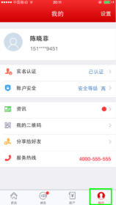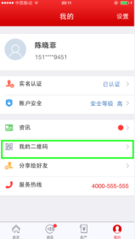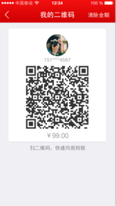
0
0

5.4分享给好友
可生成顺手付客户端下载二维码，通过微信消息或者分享链接至朋友圈，供他人下载安装。
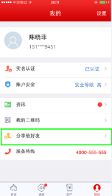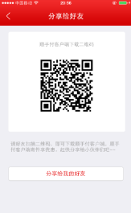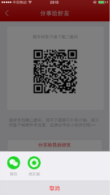
0
0

5.5服务热线
展示顺手付客服热线电话

